**TRƯỜNG TIỂU HỌC ĐÔ THỊ VIỆT HƯNG**

**BÀI TUYÊN TRUYỀN**

**CÁCH GIỮ ẤM CƠ THỂ CHO TRẺ TRONG NHỮNG NGÀY ĐÔNG**

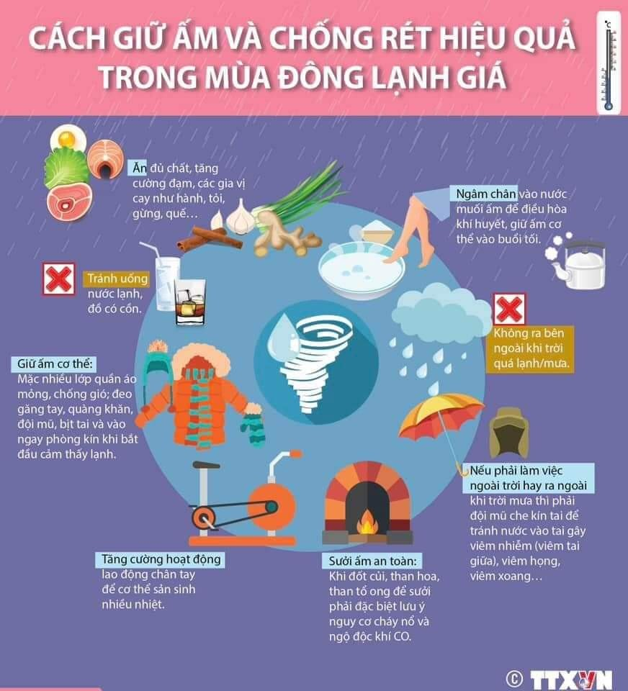

**1. Quy tắc vàng: Bốn ấm một lạnh**

- Bốn ấm đó là tay ấm, bàn chân ấm, lưng ấm và bụng ấm.

Khi mặc quần áo cho con, cha mẹ có thể kiểm tra bằng cách: bàn tay con  ấm, không đổ mồ hôi là vừa chuẩn. Hãy giữ lưng ấm vừa đủ, vì nếu nóng quá, bé đổ mồ mà cha mẹ không biết lau cho con thì mồ hôi sẽ thấm ngược vào phổi gây cảm lạnh hay viêm phổi. Chân là nơi nhạy cảm nhất vì chứa nhiều mạch máu nên việc giữ ấm bàn chân cũng rất quan trọng. Khi bàn chân lạnh có thể khiến bé mắc các bệnh về đường hô hấp. Bụng ấm là để bảo vệ dạ dày giúp việc tiêu hóa và hấp thụ thức ăn của bé được tốt hơn.

- Một lạnh ở đây chính là đầu của bé. Mùa đông cha mẹ vẫn cần giữ cho đầu bé được thoải. Khi ra đường, chỉ cần đội cho bé một chiếc mũ vừa phải để tránh gió là được.

**2. Không nên mặc cho trẻ quá 4 lớp áo**

Nhiều cha mẹ nghĩ chỉ cần mặc thật nhiều lớp áo thì mới giữ ấm cho bé. Nhưng nguyên tắc mặc đúng là không nên mặc quá 4 lớp cho bé.

**Nguyên tắc mặc ấm đi theo trình tự như sau:**

- Bên trong cùng, cha mẹ nên mặc cho bé một lớp áo cotton ôm vừa vặn lấy cơ thể để hút mồ hôi và giữ cho nhiệt độ của bé luôn ổn định.

- Lớp kế tiếp là một chiếc áo len, nỉ, hoặc dạ dài tay để che kín cổ, lớp ngoài cùng là một chiếc áo khoác có thể chắn được gió để bé có thể thoải mái diện ra đường.

Ngoài ra cha mẹ cũng nên chú ý :

- Luôn giữ nhiệt độ trong nhà ấm áp, nhiệt độ thoải mái mà bé không cần được ủ ấm quá nhiều.

- Tránh những nơi có gió lùa trực tiếp. Không được để bé gần cửa sổ, cửa chính đang mở hoặc những nơi có nhiều gió.

**3. Giữ ấm cho trẻ khi đi ra ngoài**

Khi cho trẻ đi ra ngoài, các mẹ cần chú ý, mặc cho bé thích hợp với nhiệt độ ngoài trời. Nếu trời lạnh, nhớ đi tất chân, sử dụng bao tay và cả mũ đội. Nếu tiết ấm áp, không cần mặc cho bé áo khoác quá dày.

Đối với những chuyến đi xa trong những ngày lạnh, các cha mẹ cân nhắc phương tiện, thời gian, tình hình thời tiết trước khi cho bé tham gia.

Ngoài ra, vào mùa đông thì cơ thể bé càng cần nhiều vitamin hơn. Các mẹ có thể chọn những loại hoa quả có chứa hàm lượng lớn vitamin C như táo, cam, quýt, bưởi vì những loại hoa quả này sẽ giúp bé tránh cảm cúm, cảm lạnh. Trong khi chế biến đồ ăn ăn cho bé nên cho đầy đủ gia vị (gừng, tỏi, hành..) cho bé vì chúng có tác dụng làm tăng sức đề kháng cho cơ thể bé trước các triệu chứng hắt hơi, sổ mũi.

  Thêm vào đó, cha mẹ cần chú ý cho trẻ uống đủ nước, việc đó sẽ khiến cơ thể bé cảm thấy dễ chịu và khỏe mạnh hơn rất nhiều.

|  |  |
| --- | --- |
|  | **Tác giả: Hoàng Thị Hằng-NV y tế** |